物 理 试 题
本试题卷分选择题和非选择题两部分，共4页。时量90分钟，满分100分。
第Ⅰ卷 选择题（共48分）
一、选择题（本题共12小题，每小题4分，共48分。有的小题只有一个选项正确，有的小题有几个选项正确，全部选对的得4分，选对但不全的得2分，有选错的得0分）
1．某同学站在清水池边看见水中的鱼、水中的云、镜中的自己和天上的飞机，则属于折射成像的是（ ）
A．鱼 B．云 C．自己 D．飞机
2．物体A、B的质量相等，把它们加热到相同的温度，然后再把它们分别放入等量、同温度的水里，A物体能使水升高10℃，B物体能使水温升高20℃，设A的比热为C1，B的比热为C2，则 （ ）
A．C1=C2 B．C2=2C1 C．C2>2C1 D．C1<C2<2C1
3．从地面竖直上抛一物体A，同时在离地面某一高度处有另一物体B自由落下，不计空气阻力，两物体在空中同时到达同一高度时速率都为v，下列说法中正确的是（ ）
A．A物体上抛时的速度大于B物体落地时的速度
B．物体A、B在空中运动时间相等
C．物体A能上升的最大高度和物体B开始下落时的高度相等
D．两物体在空中同时达到同一高度处一定是B物体开始下落时高度的中点
4．如图所示，一个半球形的碗放在桌面上，碗口水平，O点为其球心，碗的内表面及碗口是光滑的。一根细线跨在碗口上，线的两端分别系有质量为m₁和m₂的小球。当它们处于平衡状态时，质量为m₁的小球与O点的连线与水平线的夹角为α＝90°，质量为m₂的小球位于水平地面上，设此时质量为m₂的小球对地面压力大小为N，细线的拉力大小为T，则（ ）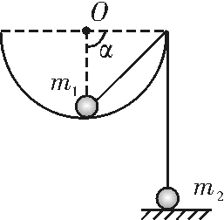
A．N＝（m₂－m₁）g B．N＝m₂g
C．T＝m₁g D．T＝（m₂－m₁）g
5．如图，柱体A的横截面是圆心角为π/2的扇形面，其弧形表面光滑，而与地面接触的下表面粗糙；在光滑竖直墙壁与柱体之间放置一质量为m的球体，系统处于平衡状态。若使柱体向左缓慢移动少许（球体未与地面接触），系统仍处于平衡状态，则（ ）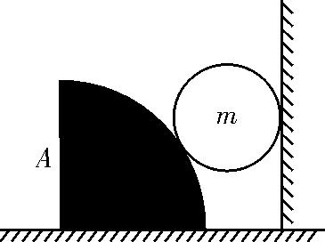
A．球对墙的压力减小
B．柱体与球之间的作用力增大
C．柱体所受的摩擦力减小
D．柱体对地面的压力减小
6．一物体悬挂在细绳下端，由静止开始沿竖直方向向下运动。运动过程中，物体的机械能与位移的关系图象如图所示，其中O～s₁过程的图线为曲线，s₁～s₂过程的图线为直线。根据该图象，下列判断正确的是 （ ）
A．O～s₁过程中物体所受拉力一定是变力，且不断减小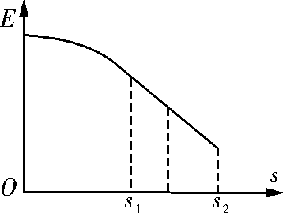
B．s₁～s₂过程中物体可能在做匀速直线运动
C．s₁～s₂过程中物体可能在做变加速直线运动
D．O～s₂过程中物体的动能可能在不断增大
7．如图所示，A、B两球完全相同，质量均为m，用两根等长的细线悬挂在升降机的天花板的O点，两球之间连着一根劲度系数为k的轻质弹簧，当升降机以加速度a竖直向上加速运动时，两根细线之间的夹角为θ。则弹簧的长度被压缩了 （ ）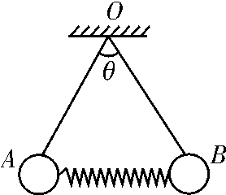
A． B．
C． D．
8．直线CD是某电场中的一条电场线，若将一电子从A点处静止释放，电子沿电场线从A到B运动过程中的速度随时间变化的图线如图所示。则A、B两点的电势φ_{A}、φ_{B}的高低、场强E_{A}、E_{B}及电子在A、B两点的电势能ε_{A}、ε_{B}的大小关系是（ ）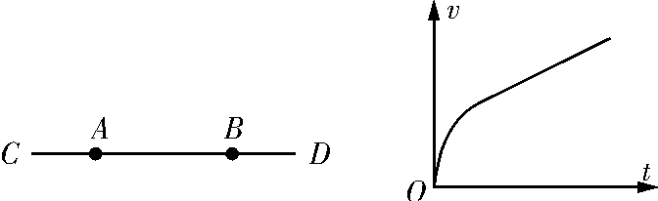
A．ε_{A}＞ε_{B}；E_{A}＞E_{B}
B．φ_{A}＞φ_{B}；E_{A}＞E_{B}
C．ε_{A}＜ε_{B}；E_{A}＜E_{B}
D．φ_{A}＜φ_{B}；E_{A}＜E_{B}
9．如图所示，在水平向右的匀强电场中有一绝缘斜面，斜面上有一带电金属块沿斜面滑下，已知在金属块滑下的过程中动能增加了12J，金属块克服摩擦力做功8．0J，重力做功24J，则以下判断正确的是（ ）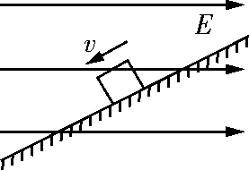
A．金属块带负电荷
B．金属块克服电场力做功8．0J
C．金属块的机械能减少12J
D．金属块的电势能减少4．0J
10．在如图所示的电路中，已知电容C＝2μF，电源电动势E＝12V，内电阻不计，R₁∶R₂∶R₃∶R₄＝1∶2∶6∶3，则电容器极板a上所带的电量为（ ）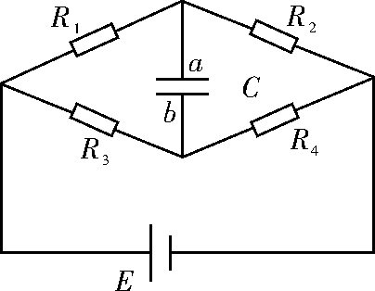
A．－8×10^{－6}C B．4×10^{－6}C
C．－4×10^{－6}C D．8×10^{－6}C
11．如图所示是测定两个电源的电动势和内电阻实验中得到的电流和路端电压图线。现将两电源分别与一滑动变阻器串联，电源1所在电路中电流为I₁，路端电压为U₁；电源2所在电路中电流为I₂，路端电压为U₂。则应有（ ）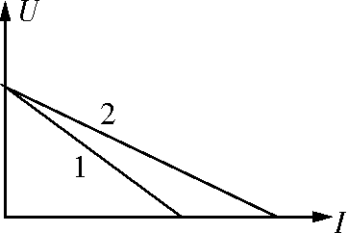
A．当I₁＝I₂时，两电源的总功率相等
B．当I₁＝I₂时，两电源所接的外电阻相等
C．当U₁＝U₂时，电源1的输出功率小于电源2的输出功率
D．当U₁＝U₂时，电源1内部消耗的电功率小于电源2内部消耗的电功率
12．如图所示，在虚线方框内的空间有方向竖直向下的匀强电场和垂直纸面向里的匀强磁场，一带电粒子垂直电场和磁场方向飞入场中，恰好做匀速直线运动，水平飞离正交电磁场。如果该区域只有电场，粒子将从a点飞离，穿越场区的时间为t₁，飞离时速度大小为v₁；如果只有磁场，粒子将从b点飞离，穿越场区的时间为t₂，飞离时速度大小为v₂，重力忽略不计，则（ ）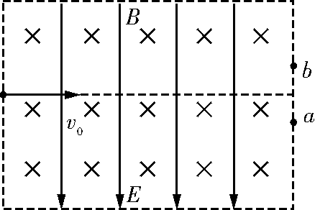
A．t₁＜t₂ B．t₁＞t₂
C．v₁＞v₂ D．v₁＜v₂
第Ⅱ卷 非选择题（共52分）
13．（6分）（1）如图为一多用电表表盘示意图，多用电表的电阻测量挡共有“×1”、“×10”、“×100”、“×1k”四个。现用该表测量一阻值大约为2kΩ的电阻，应将选择开关调到 挡。
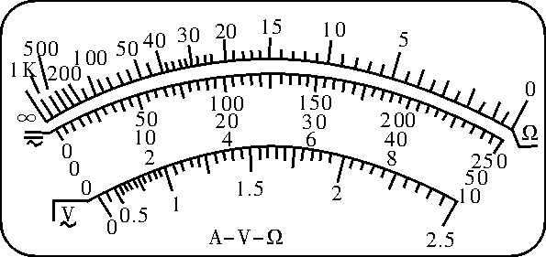
（2）一只黑箱有A、B、C三个接线柱（如图），规定每两个接线柱间最多只能接一个电器元件，并且已知黑箱内的电器元件是一只电阻和一只二极管。某同学利用多用电表的欧姆挡，用正确的操作方法依次进行了6次测量，将每次红、黑表笔的位置和测得的阻值都填入了下表。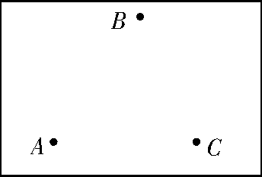
红表笔接 | A | A | B | B | C | C
黑表笔接 | B | C | A | C | A | B
测得阻值（Ω） | 100 | 10k | 100 | 10．1k | 90 | 190
由表中的数据可以判定出黑箱内的电路图。请将电路图画入图中。（电阻用“”表示，二极管用“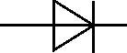” 表示）
14．（8分）现要测量某一电流表的内阻r₁。给定器材有：
A．待测电流表A（量程300μA，内阻r₁约为100Ω）
B．电压表V（量程3V，内阻r₂＝1kΩ）
C．电源E（电动势约4V，内阻忽略不计）
D．定值电阻R₁＝10Ω
E．滑动变阻器R₂（阻值范围0～20Ω，允许通过的
最大电流2．0A）
F．开关S，导线若干
要求测量时两电表指针的偏转均超过其量程的一半。
（1）在方框中画出测量电路原理图。
（2）电路接通后，测得电压表读数为U， 电流表读数
为I，用已知和测得的物理量表示电流表内阻r₁＝ 。
15．（8分）如图（a）所示，停在公路旁的公安巡逻车利用超声波可以监测车速：巡逻车上测速仪发出并接收超声波脉冲信号，根据发出和接收到的信号间的时间差，就能测出车速。在图（b）中，P₁、P₂是测速仪先后发出的超声波信号，n₁ n₂分别是测速仪检测到的P₁、P₂经反射后的信号。设测速仪匀速扫描，P₁与P₂之间的时间间隔为0.9秒,超声波在空气中传播的速度为340米/秒,则被测车的车速为多少？
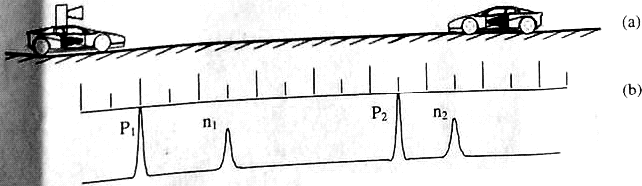

16．（8分）如图所示，平行光滑U形导轨倾斜放置，倾角为θ＝30°，导轨间的距离L＝1．0m，电阻R＝3．0Ω，导轨电阻不计。匀强磁场的方向垂直于导轨平面向上，磁感应强度B＝2．0T，质量m＝0．4kg、电阻r＝1.0Ω的金属棒ab垂直置于导轨上。现用沿轨道平面且垂直于金属棒的大小为F＝5．0N的恒力，使金属棒ab从静止起沿导轨向上滑行。求金属棒ab达到匀速运动时的速度大小。（g取10m/s²）
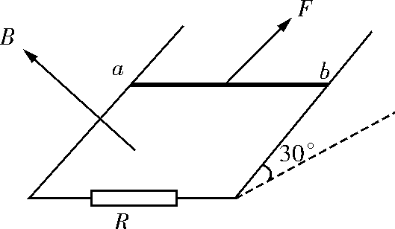

17．（10分）电动自行车是目前一种较为时尚的代步工具，某厂生产的一种电动自行车，设计质量（包括人）为m＝80kg，动力电源选用能量存储量为“36V 10Ah”（即输出电压为36V，工作电流与工作时间的乘积为10安培小时）的蓄电池（不计内阻），所用电源的额定输出功率P＝180W，由于电动机发热造成的损耗（其它损耗不计），自行车的效率为η＝80%。如果自行车在平直公路上行驶时所受阻力跟行驶速率和自行车对地面的压力的乘积成正比，即f＝kmgv，其中k＝5．0×10^{－3}s·m^{－1}，g=10m/s²,求：
（1）该自行车保持额定功率行驶的最长时间是多少？
（2）自行车电动机的内阻为多少？
（3）自行车在平直的公路上能达到的最大速度为多大？

1８．（12分）如图所示，直线MN下方无磁场，上方空间存在两个匀强磁场，其分界线是半径为R的半圆，两侧的磁场方向相反且垂直于纸面，磁感应强度大小都为B。现有一质量为m、电荷量为q的带负电粒子从P点沿半径方向向左侧射出，最终打到Q点，不计粒子的重力。求：
（1）粒子从P点到Q点的最短运动时间及其对应的运动速率；
（2）符合条件的所有粒子的运动时间及其对应的运动速率。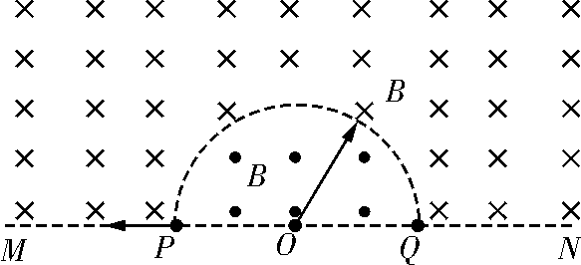

参考答案

一、选择题（本题共12小题，每小题4分，共48分）
题号 | 1 | 2 | 3 | 4 | 5 | 6 | 7 | 8 | 9 | 10 | 11 | 12
答案 | A | Ｃ | C | B | B | BD | C | A | C | D | ACD | AC
二、非选择题（6题，共52分）

13．（6分）（1）×100

（2）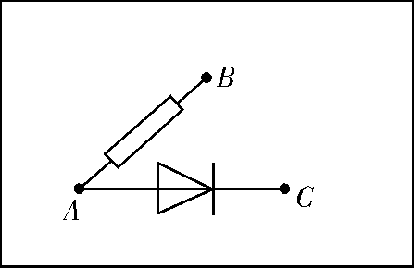

14．（8分）（1）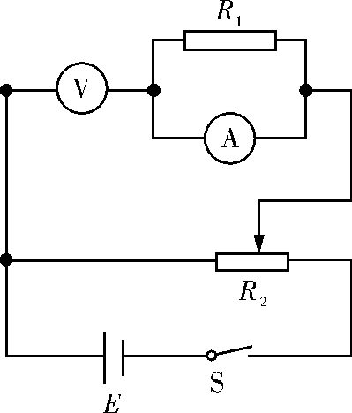

（2）－R₁

15．（8分）【解析】被测车两次接收到超声波的时间间隔为Δt=0.85S
两次接收到超声波时离测速仪的距离分别为L1=vt1/2=340m/s×0.3s÷2=51m
L2=vt2/2=340m/s×0.2s÷2=34m
故被测车的车速为V=（L1-L2）/Δt=20m/s.
16．（8分）【解析】当金属棒匀速运动时，由力的平衡条件得：
F＝mgsin30°＋BIL 求得：I＝1．5A
由闭合电路欧姆定律得：I＝＝
联立以上方程解得金属棒匀速运动的速度大小为：v＝3m/s
17．（10分）【解析】（1）根据公式：P＝IU，I＝5A
再根据电池容量可得：t＝＝h＝2h
（2）P_{热}＝P－80%P＝I²r，r＝1．44Ω
（3）经分析可知，当自行车以最大功率行驶且达匀速时速度最大，因此有：
F_{牵}＝kmgv_{m} 而 F_{牵}＝ 联立代入数据可得：v_{m}＝6m/s
1８．（12分）【解析】（1）粒子的运动轨迹将磁场边界分成2等分时，对应有最短运动时间
由几何知识可得：粒子运动的半径r＝R
又Bv₀q＝m 得v₀＝ 由对称性可得，粒子刚好在磁场中运动一周t＝
（2）设粒子的运动轨迹将磁场边界分成n等分（n＝2,3,4……）
由几何知识得：r＝Rtan（n＝2,3,4……）
粒子的速率为v₀＝tan（n＝2,3,4……）
当n为偶数时，由对称性可得粒子在磁场中运动圈，t＝T＝（n＝2,4,6……）
当n为奇数时，t为周期的整数倍加上第一段的运动时间，即
t＝T＋T＝（n＝3,5,7……）

